附件1(108.5.29修訂)
高雄市政府補助設置住宅用火災警報器申請表
編號：___________
申  請  人  資  料 | 姓名 |  |  | 性別 |  | □男  □女 | 出生年  月日 | 年 月 日
申  請  人  資  料 | 國民身分證統一編號 |  |  |  |  | 連絡  電話 | (宅)  (行動)
申  請  人  資  料 | 申請  裝設地點 | 高雄市 區 路(街)  段 巷 弄 號 樓之
申  請  人  資  料 | 申請  裝設地點 | 安裝方式： □領取後自行安裝 □到府協助裝置
申  請  人  資  料 | 場所狀況 | □自有住宅  □租賃住宅 | 樓建築物之 層  寢室 間;客廳 間;廚房 間;室內梯 座
申  請  人  資  料 | 申請補助  資格  (均應符合消防法第6條第5項所列住宅場所) | 第一順位 | □中(低)收入戶  □獨居長者  □身心障礙者
申  請  人  資  料 | 申請補助  資格  (均應符合消防法第6條第5項所列住宅場所) | 第二順位 | □三十年以上住宅 □狹小巷弄地區  □曾發生火災事故 □鐵皮屋住宅  □木造建築物 □住宅式宮廟
申  請  人  資  料 | 申請補助  資格  (均應符合消防法第6條第5項所列住宅場所) | 第三順位 | □資源回收用途 □家中有孕婦  □裝設鐵窗住宅 □家中有65歲以上年長者  □居家式托育服務住宅 □家中有12歲以下兒童
注  意  事  項 | - 消防法第六條第五項規定：「不屬於第一項所定標準應設置火警自動警報設備住宅場所之管理權人，應設置住宅用火災警報器並維護之；其安裝位置、方式、改善期限及其他應遵行事項之辦法，由中央主管機關定之。」住宅用火災警報器設置辦法第十條規定：「本法第六條第五項規定之場所，於本辦法發布生效前既設者，於中華民國106年12月31日以前設置住宅用火災警報器。」  - 申請補助以戶為單位，每戶以補助設置1只為原則，以申請一次為限，如有不足請自行購買，並依法設置。  - 請提供申請補助資格佐證資料以利審查(如照片或相關文件等)，現場查核實際條件如與申請補助資格不符，得不予補助設置。  - 本人向高雄市政府申請補助「住宅用火災警報器」，日後將定期（每月）自行實施測試、清潔、檢查固定及更換電池，確實做到維護保養責任，以確保產品功能。
申請人簽章：_____________________日期： 年 月 日
初審意見 | □ 合於補助規定，將補助設置1只住宅用火災警報器。  □ 不合於規定，原因：
承辦人： |  |  |  |  | 分隊長：

附件2
透天住宅中住宅用火災警報器裝設示意圖
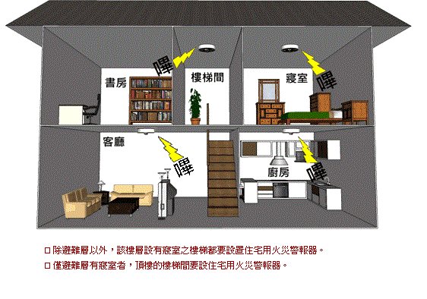
公寓住宅用火災警報器裝設示意圖
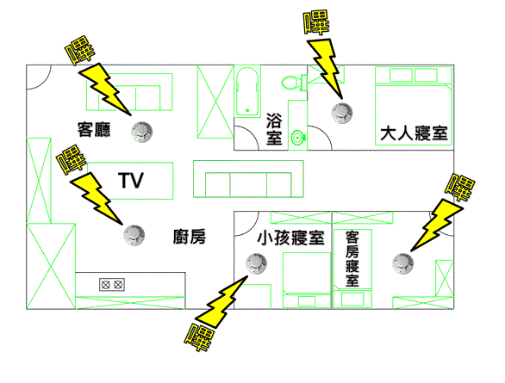
備註：
住宅用火災警報器設置辦法第三條規定，住宅用火災警報器安裝於下列位置：
- 供人就寢之居室(寢室)
二、 廚房
三、 樓梯：
(一) 有寢室之樓層。但該樓層為避難層者，不在此限。
(二) 僅避難層有寢室者，通往上層樓梯之最頂層。
四、 走廊(非屬前三款規定且任一樓層有超過七平方公尺之居室達五間以上者，設於走廊)；無走廊者，設於樓梯。
基於安全需求，除上開位置，並得於客廳設置。
※若有住宅用火災警報器功能相關疑問，可逕聯繫住警器貼紙廠商諮詢電話。

